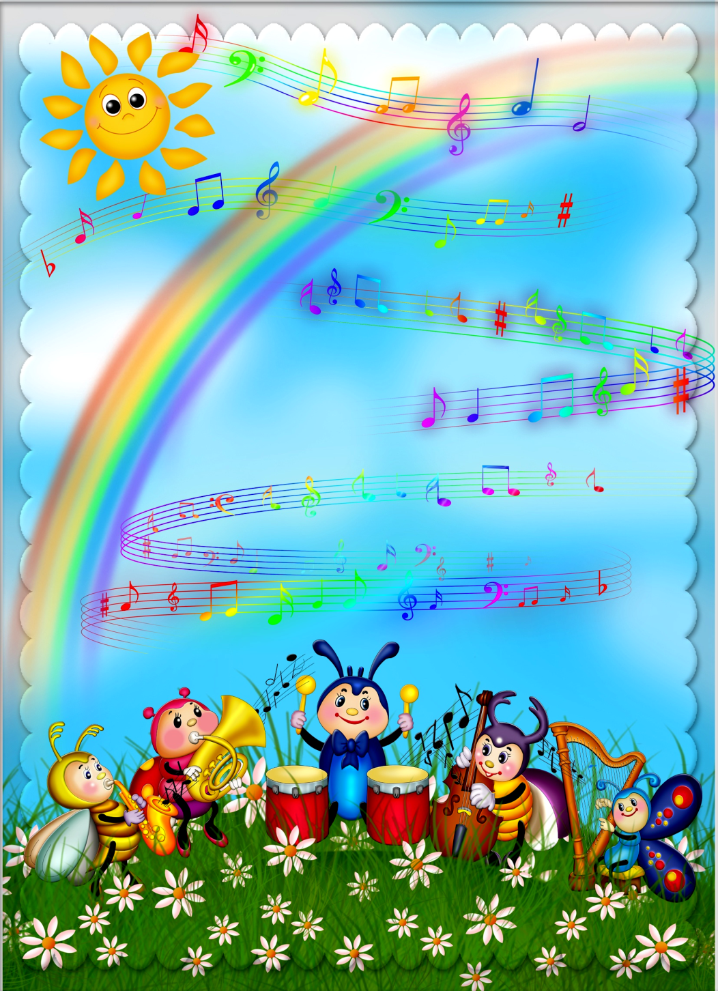

Муниципальное бюджетное дошкольное образовательное учреждение «Высокогорский детский сад «Солнышко»  Высокогорского муниципального района Республики Татарстан  422701, с. Высокая Гора, ул. Юбилейная, д. 5,  тел. (884365)3-10-46,  e-mail: solndou@yandex.ru |  | Татарстан Республикасы Биектау муниципаль районының «Биектау «Солнышко» балалар бакчасы» мәктәпкәчә белем бирү муниципаль бюджет учреждениесе  422701, Биектау авылы,  Юбилей урамы, 5  тел. (884365)3-10-46,  e-mail: solndou@yandex.ru
_______________________________________________________________
Консультационный центр по оказанию методической, психолого-педагогической, диагностической и консультативной помощи без взимания платы родителям (законным представителям) с детьми дошкольного возраста


"Академия детства"

«Поиграй, со мной!»

Сборник музыкально-дидактических игр
для детей дошкольного возраста

Автор – составитель: Гафиятуллина Э.В.,
музыкальный руководитель
высшей квалификационной категории

с. Высокая Гора, 2021 год

Содержание

Введение
Игра «Кто как поёт?»
Игра «Тихо-громко»
Ритмическая игра «Музыкальный квадрат»
Игра на развитие интонационности «Ранним утром»
Игра «Четвёртый лишний»
Игра «Длинные и короткие звуки»
Игра «Музыкальный ёжик»
Игра «Найди пару»
Игра «Гуляем-отдыхаем»
Игра «Солнышко и тучка»
Пальчиковая игра с использованием пособия «Волшебные Гонзики»
Игра «Музыкальные загадки»
Игра «Лесенка»
Игра «Кто в домике живёт?»
Игра «Ритм в стихах»

Игра «Ритм в стихах»

Дидактическая задача: Развивать у детей чувство ритма.
Игровая задача: Прохлопывать заданный текстом ритмический рисунок
Игровые правила: Взрослый проговаривает текст стихотворения, ребёнок прохлопывает.

«Лошадка»
Вот лошадка - тонконожка ( хлопает цок-цок-цок)
Скачет, скачет по дорожке цок-цок-цок
Звонко цокают копытца цок-цок-цок
Приглашают прокатиться цок-цок-цок.

«Неваляшки»
До чего же хороши неваляшки-малыши,
Низко наклоняются, звоном заливаются.
(прохл)Дили-день, дили-день
Могут кланяться весь день.Вам поклон и нам поклон
(прохл) Дили-дон, дили-дон.



Введение

Нашим детям предстоит вступить в самостоятельную жизнь в третьем тысячелетии. Им совершенствовать, развивать науку, технику, экономику, культуру. Трудно пред угадать кем они станут, но какими они должны быть - забота сегодняшнего дня. Вот почему наряду с главными проблемами воспитания детей стоит вопрос о самостоятельной деятельности, чтобы ребенок сам мог применять свои умения в повседневной жизни.
Виды самостоятельной деятельности ребенка разнообразны. Одним из важных средств развития самостоятельной деятельности детей являются музыкально - дидактические игры. Они объединяют все виды музыкальной деятельности: пение, слушание, движение под музыку, игру на инструментах. Основное назначение музыкально дидактических игр - формирование у детей музыкальных способностей, развитие чувства ритма, способность отличать звуки по высоте, динамический и тембровый слух, побуждение к самостоятельным действиям с применением знаний, полученных на музыкальных занятиях.
Как любая другая игра, музыкально — дидактическая должна включать в себя развитие игровых действий. Игровое действие должно помочь ребенку в интересной форме слышать, различать, сравнивать некоторые свойства музыки, а затем и действовать с ними. С этой же целью используются различные дидактические средства: ложки, кубики, ритмические палочки, погремушки, колокольчики, музыкальные молоточки.
Музыкально дидактические игры должны быть просты и доступны, интересны и привлекательны.
Развивающие игры можно проводить в любую выдавшуюся свободную минутку, это не займет много времени, а польза очень велика! Предлагаю вам несколько музыкально-дидактических игр. Поиграйте с ребенком!

Игра «Кто как поёт?»

Дидактическая задача: Развивать тембровый слух и музыкальную память.
Игровая задача: Уметь повторить звукоподражания за взрослым.
Игровые правила: Слушать внимательно и запоминать, как поет песенку каждый герой.

Ход игры: Взрослый предлагает свой вариант песенки:
- куклы –ля-ля-ля,
- мамы – баю-бай,
- зайки - тра-та-та,
- медведя – бум-бум,
- воробей – чик-чирик и т.д.

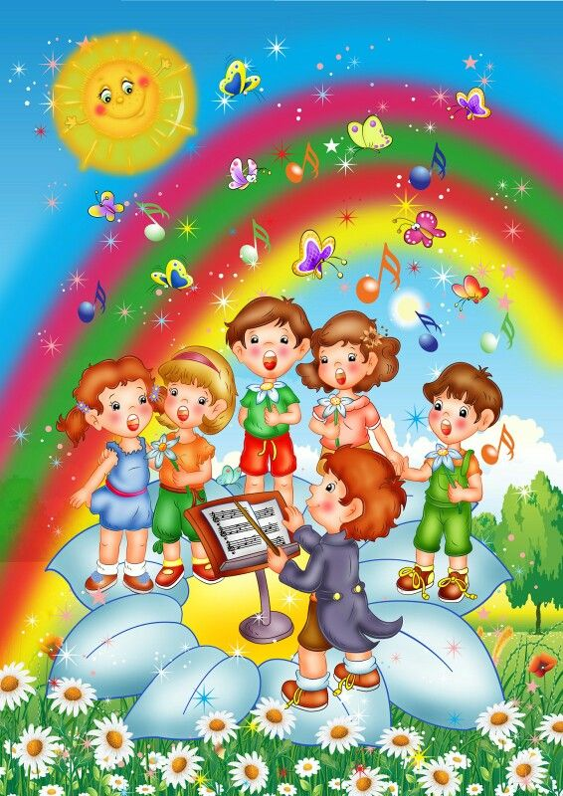

Игра «Кто в домике живёт?»

Дидактическая задача: Развивать у детей музыкальную память, развивать тембровый слух.
Игровая задача: Связать героев сказок с определенным музыкальным инструментом.
Игровые правила: Запоминают и угадывают, кто в домике живет по звучанию соответствующего инструмента.

Ход игры: Ребёнок знакомятся с персонажами сказки, которые живут в музыкальном домике. У каждого персонажа есть любимый музыкальный инструмент:
- медведь – бубен,
- заяц – барабан,
- петушка – погремушка,
- птичка - колокольчик.
Ребёнок запоминает и угадывает, кто в домике живет по звучанию соответствующего инструмента.

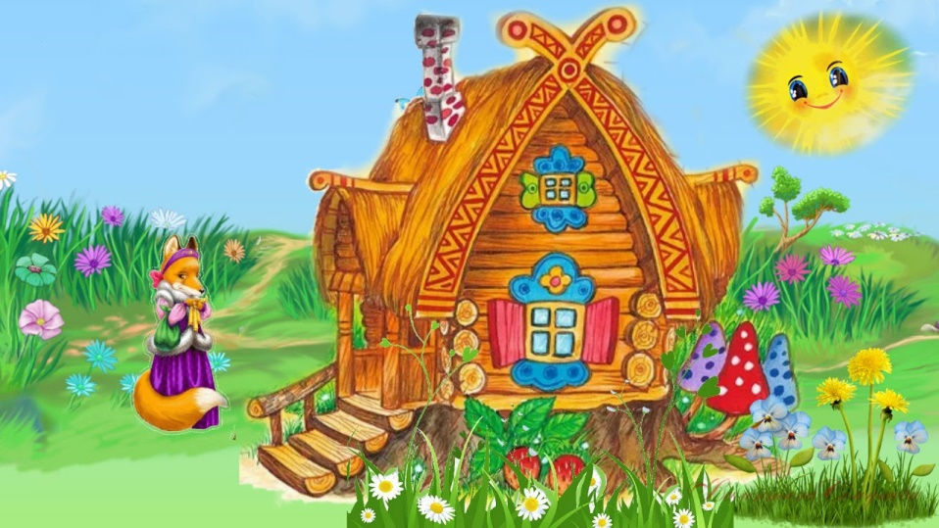

Игра «Тихо-громко»

Дидактическая задача: Развивать способность различать звуки по силе звучания.
Игровая задача: Соотносить тихие и громкие хлопки с текстом.
Игровые правила: Внимательно слушать, чтобы не ошибиться.

Ход игры: Воспитатель проговаривает текст с соответствующим динамическим оттенком:

У ребяток ручки хлопают,
Тихо-тихо ручки хлопают,
Громче хлопают,
Сами хлопают,
Вот так хлопают,
Ну и хлопают.



Игра «Лесенка»

Дидактическая задача: Развитие звуковысотного слуха.
Игровая задача: Различать движение мелодии вверх и вниз
Игровые правила: Внимательно слушать и наблюдать, чтобы правильно определить движение мелодии.

Ход игры: Взрослый поет с ребёнком песенку «Лесенка» («Вот иду я вверх, вот иду я вниз») несколько раз, сопровождая, каждый звук движением руки, постепенно поднимая ее, а затем опуская.
Пропойте движения мелодии вверх или вниз на слова «Топ, топ, топ» и попросите ребенка ответить, в каком направлении движется девочка: вверх или вниз по лесенке.

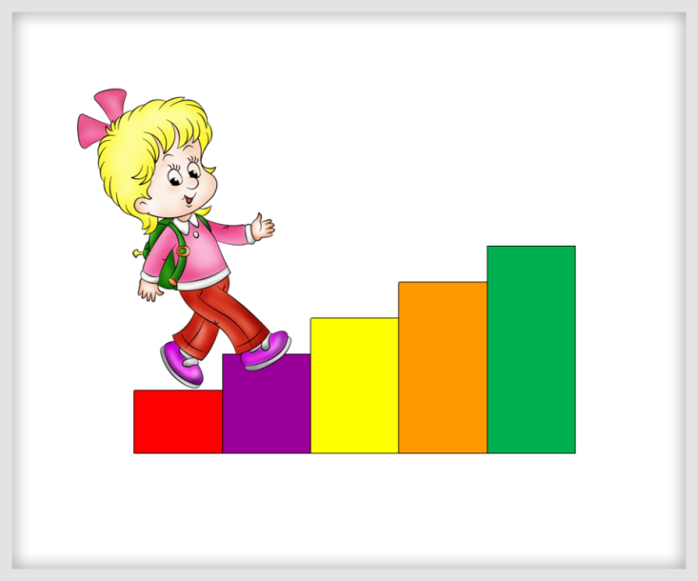

Ритмическая игра «Музыкальный квадрат»

Зазвучали жесты наши,
А ведь так бывает
Координацию движений, ритм
В упражнениях развиваем.
Звучит музыка польки. Ребёнок, по показу взрослого на каждую фразу поочередно выполняет ритмические движения, звучащие жесты:
а) шлепок по коленям;
б) хлопок в ладоши;
в) ладошки смотрят наверх («книжку раскрыли»);
г) ладошки смотрят вниз («книжку закрыли»).

В таких играх используются звучащие жесты (хлопки, щелчки, шлепки, притопы), при этом у детей вырабатывается быстрота реакции, внимание, умение действовать коллективно, развивается координация движений.

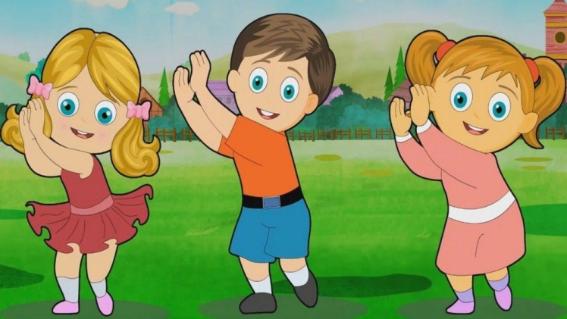

Игра «Музыкальные загадки»
Дидактическая задача: Развитие тембрового слуха.
Игровая задача: Определить на слух инструмент.
Игровые правила: Ребёнок по слуху определяет инструмент и импровизированно играет на этом инструменте.
Игровой материал. Металлофон, треугольник, колокольчики, бубен, маракасы.

Ход игры: Ребёнок сидит перед ширмой, за которой на столе находятся музыкальные инструменты и игрушки. Взрослый проигрывает мелодию или ритмический рисунок на каком-либо инструменте. Ребёнок отгадывает и импровизированно играет на этом инструменте.

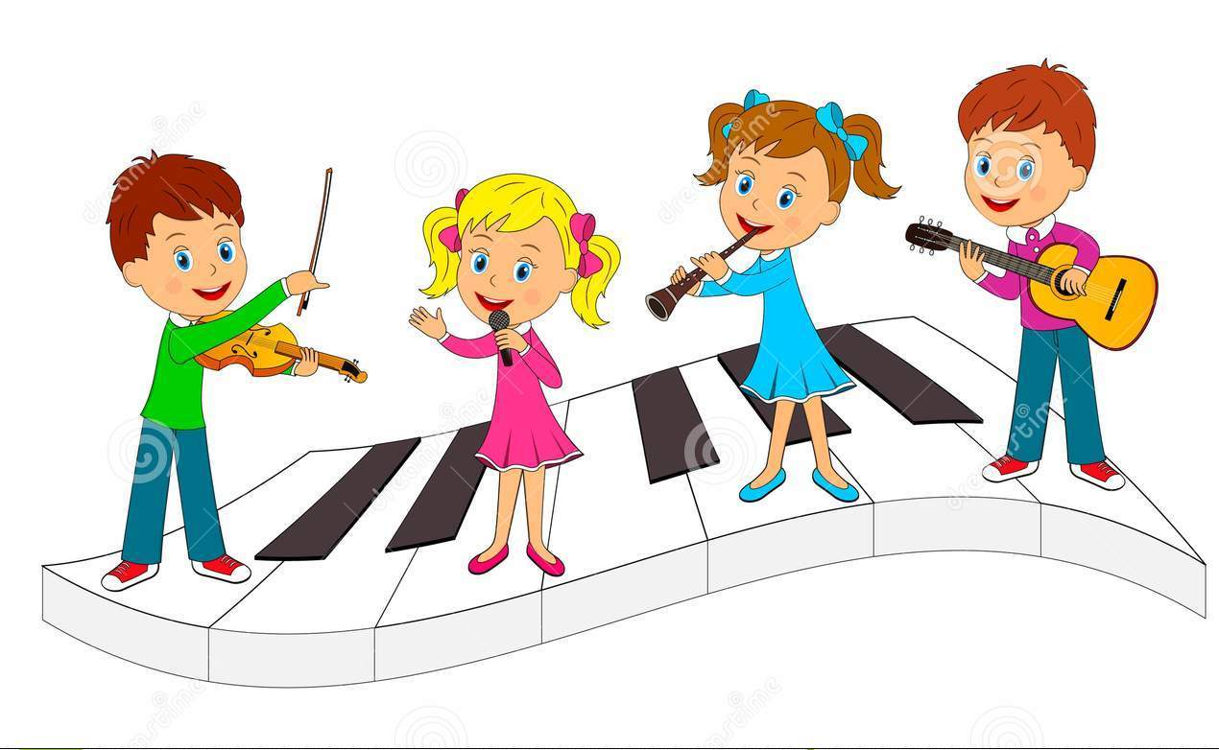

Игра на развитие интонационности
«Ранним утром»

Ранним утром на рассвете шур-шур-шур, шур-шур-шур (звучат маракасы)
То ли аист, то ли ветер шур-шур-шу, шур-шур-шур (звучат маракасы)
Пролетел среди берёз а-А (глиссандо вверх на ксилофоне), А-а (глиссандо вниз на ксилофоне)
Новость свежую, принёс а-А (глиссандо вверх на ксилофоне), А-а (глиссандо вниз на ксилофоне)
И сейчас же слухи, слухи, дзинь-дзинь-дзинь, дзинь-дзинь-дзинь (звучат колокольчики)
Полетели словно мухи, дзинь-дзинь-дзинь, дзинь-дзинь-дзинь (звучат колокольчики)
Покатился лесом гул, гу-гу-гу, гу-гу-гу (ритмичные удары в барабан)
То спросонок лес вздохнул ф-ф-ф-ф-ф (тримоло бубна)
И посыпалась роса, дзинь-ля-ля, дзинь-ля-ля (звучат колокольчики)
Зазвучали голоса А-А-А-А-А-А (одновременно все инструменты звучат)



Пальчиковая игра с использованием пособия «Волшебные Гонзики»

Что за домик, просто диво!
Всё здесь чисто и красиво.
Птицы песенки поют,
В доме Гонзики живут (надевают на руки цветные перчатки)
Утром просыпаются, (растопырить пальцы)
Друг другу улыбаются….(на пальцы надеть «глазки» - Гонзики)
Постельки застилают, (плавные движения влево-вправо кистями рук)
На завтрак накрывают, (ладони сложить «лодочкой»)
А потом идут гулять,
И с ребятами играть! (на ладони левой руки показывают «ходьбу» большим и средним пальцем)

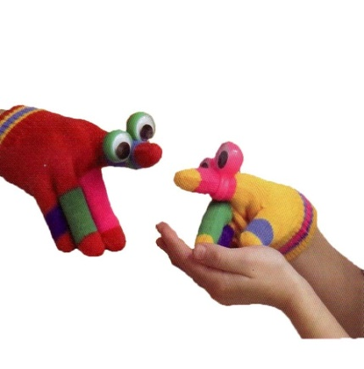

Игра «Четвёртый лишний»

Цель: Учить узнавать и называть музыкальные инструменты. Учить соотносить их по виду: струнные, духовые, клавишные, ударные. Находить «лишний инструмент» в ряду. Развивать внимание, музыкальный слух, память, ориентировку в пространстве.
Ход: Взрослый говорит о том, что Незнайка принес для детей музыкальные инструменты, но по дороге перепутал их. И нам нужно помочь ему разобраться, какие музыкальные инструменты принес и определить, какой инструмент «лишний» в ряду.

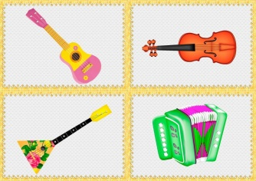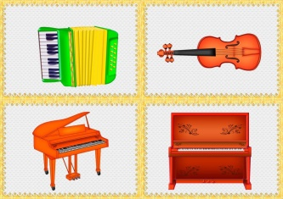
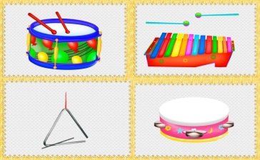

Игра «Солнышко и тучка»

Цель: Развивать у детей представления о различном характере музыки (весёлая, жизнерадостная; грустная, печальная)

Ход игры: Ребёнку раздают карточки с изображением солнышка и тучки с дождём. Предложить прослушать два произведения и поочерёдно определить характер каждого из них, показывая соответствующее изображение.




Игра «Длинные и короткие звуки»

Цель: Развитие внимания, ритмического слуха

Ход игры: Взрослый прохлопывает ритмический рисунок, а ребенок (дети) должны его повторить.

Большие ладошки – длинный звук (ТА)
Маленькие ладошки – короткий звук (ти-ти)

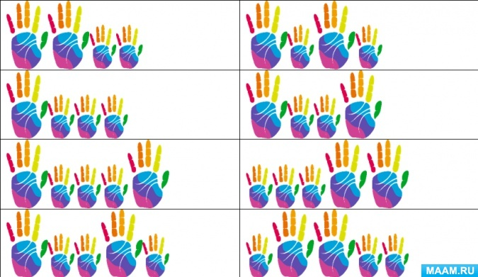

Игра «Гуляем – отдыхаем»

Игра на развитие музыкальных представлений

Цель: Учиться слышать и определять настроение и характер музыки, отражать его в движении.

Ход игры: Взрослый предлагает ребёнку внимательно послушать музыку.
- Под колыбельную «спать» (присесть, сложить ручки под щёчку),
- под марш – маршировать,
- под плясовую – плясать,
- под лёгкую, быструю музыку – бегать.
Взрослый проигрывает на музыкальном инструменте или включает музыкальные отрывки в аудиозаписи. Ребёнок выполняет действия в соответствии с характером музыки.

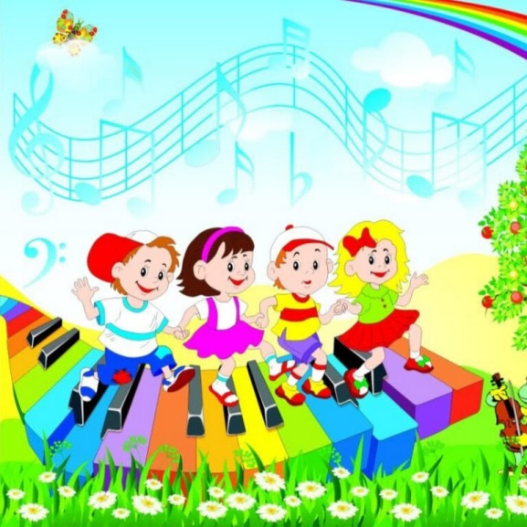

Игра «Музыкальный ёжик»

Игра на развитие чувства ритма и динамического восприятия

Цель: Развивать представления о ритме, учить приёмам игры на барабане одной палочкой, ладошками, пальчиками.

Ход игры: Ребёнок играет на барабане по тексту стихотворения (бум-бум-бум) одной палочкой (ладошками, пальчиками).
С барабаном ходит ёжик бум, бум, бум!
Целый день играет ёжик бум, бум, бум!
С барабаном за плечами бум, бум, бум!
Ёжик в сад забрёл случайно бум, бум, бум!
Очень яблоки любил он бум, бум, бум!
Барабан в саду забыл он Бум, бум, бум!
Ночью яблоки срывались бум, бум, бум!
И удары раздавались бум, бум, бум!
Ой, как зайчики струхнули бум, бум, бум!
Глаз до зорьки не сомкнули бум, бум, бум!

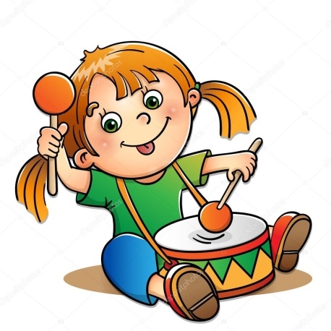

Игра «Найди пару»

Цель: концентрация внимания на звуках, развитие слуха.
Игра состоит из контейнера для яичек и яичек киндер-сюрприз.

Ход игры: Обращаем внимание ребёнка на то, что все киндер-яички звучат по-разному. После того как ребёнок познакомится со звучанием каждого яичка, можно начинать собственно развивающую игру - позвените одним из яичком и предложите ребёнку найти яичко с точно таким же звуком. Среди всех шумовых яичек ребёнок должен постараться найти коробочки с одинаковым звучанием, то есть найти пары по звуку и выложить их попарно.
В процессе игры ребёнок учится концентрировать своё внимание на звуках (что весьма важно для развития слуха и речи).

